Защита прав ребёнка в Тюменском регионе

Почти 40 старшеклассников Нижнетавдинского района из Андрюшинской, Берёзовской, Велижанской, Киндерской, Нижнетавдинской и Чугунаевской средних школ собрались 28 сентября в зале заседаний районной администрации, чтобы обсудить ситуацию, связанную с реализацией прав ребёнка, его обязанностями и ответственностью.
К собравшимся обратился Уполномоченный по правам ребёнка в Тюменской области А.Э. Степанов. Выступающий очень подробно рассказал школьникам о правовой основе защиты их прав, назвал основные международные и российские нормативные акты (Конвенция о правах ребёнка, одобренная Генеральной ассамблеей ООН, законы Российской Федерации и Тюменской области), озвучив, что защитой детей в России заняты более 20 государственных и муниципальных структур. Андрей Эдуардович проинформировал ребят о самом институте уполномоченного, объяснил для чего он нужен и каковы его полномочия.
В числе проблем в регионе докладчик назвал гибель детей во время пожаров, при купании без сопровождения взрослых, отравление бытовой химией. Особое внимание было уделено защите от негативного воздействия социальных сетей, пропагандирующих насилие и другие противоправные действия. Практика показала, что решить её запретительными мерами нельзя, нужно учить детей правильно пользоваться интернетом.
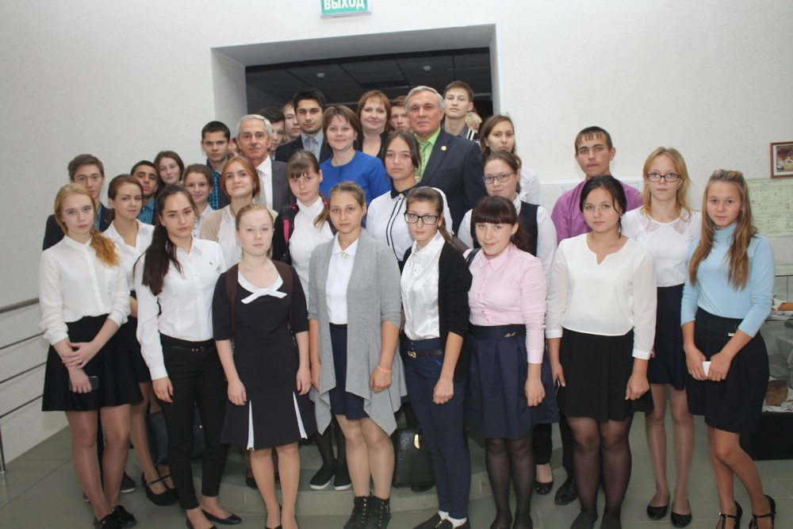
Что можно делать в 6, 8, 10, 12, 14 лет, за что и с какого возраста наступает ответственность, каковы могут быть её последствия? Казалось бы простые истины, которые озвучивал А.Э. Степанов, известны всем, но они по-иному воспринимались сидящими в зале. Зачитывая статьи Конвенции и комментируя их реализацию, уполномоченный приводил жизненные примеры из личной практики, делился опытом. В ходе лекции школьники активно участвовали в диалоге, давали ответы на вопросы. Собравшиеся отметили важность и необходимость таких встреч, а заместитель главы района О.В. Куксгаузен проинформировала, что после апрельского открытого урока права 5 нижнетавдинских школьников поступили в ИГиП для получения специальности юриста.
В завершении встречи исполнительный директор организации выпускников ТюмГУ В.В. Ивочкин рассказал об основных направлениях работы, целях и задачах, стоящих перед организацией, назвал выпускников, получивших дипломы Тюменского государственного университета и сделавших успешную карьеру в органах государственной власти, правоохранительных и других структурах, в том числе и федеральных; проинформировал ребят, что в рамках правового просвещения учащихся школ Тюменской области организация выпускников заключила Соглашения о сотрудничестве с Департаментом образования и науки Тюменской области, Тюменским региональным отделением «Ассоциация юристов России», Тюменским государственным университетом, Институтом государства и права Тюменского государственного университета, Администрацией города Новый Уренгой. В этом учебном году к сотрудничеству активно подключилась прокуратура Тюменской области, и нынешняя встреча проводится в целях его реализации; пригласил собравшихся к участию в конкурсе творческих работ «Как нам обустроить Россию (посильные соображения)», который будет проводиться с ноября 2016 года по март 2017 г.

Помощник исполнительного
директора организации
выпускников ТюмГУ
Анастасия Пешкина

